Nasza praca łączyć będzie wiedzę z tematu: montujemy komputer z tworzeniem stron internetowych ( co przyda się wam w kontekście klasy II).

Pod adresem:

http://www.mamkomputer.info/jak-zlozyc-komputer/

znajduje się strona internetowa, z której materiały wykorzystacie do swojej pracy.

Na początek pobierzcie udostępnione materiały na dysku internetowym pod linkiem:

<https://drive.google.com/drive/folders/1qFD4PbzYuILZ-NeHyXoX-6lAgsIyoVSI?usp=sharing>

Struktura przechowywanych plików musi być zachowana . W folderze grafika znajdować się ma grafika na potrzeby strony.

Te materiały stanowią początek waszej pracy. Materiały te przygotowałem , abyście od nich zaczęli swoją pracę.

Głównym plikiem jest plik index.html . Pozostałe to podstrony.

To tylko część potrzebnych plików. Z czego plik index.html jest rozpoczęty ale nie skończony.

Z pozostałych plików tylko plik jak_dziala_procesor.html jest kompletny (pozostałe są puste).

Zadania dla was:

Które zadanie wykonać w danej chwili będę was informować przez li brusa .

Za każdym razem po wykonaniu zadania wysyłajcie mi wiadomość na librusa.

Wysyłajcie tylko te zadania, o które was proszę. Nie wysyłajcie na zapas .

**Zadanie 1:**

Pobierzcie sobie program brackets , w którym będziecie pliki html.

Otwórzcie w nim plik index.html

Uzupełnijcie kod zgodnie z tym co pokazuje strona

http://www.mamkomputer.info/jak-zlozyc-komputer/

Dwa punkty już macie zrobione – pozostałe 5 uzupełnijcie .

Tam znajdują się hiperłącza do podstron. Na początek utwórzcie sobie puste podstrony html , tak ja przykładowo kilka utworzyłem i poróbcie sobie hiperłącza do tych podstroi (Później je uzupełnicie treściami pobranymi ze strony , tak jak w przykładowej już wypełnionej stronie : jak_dziala_procesor.html

Po wykonaniu zadania1 umieście foder z wszystkimi podfolderami i plikami na dysku internetowym np. GoogleDrive lub OnDrive i udostępnijcie go do pobrania . Udostępniony link wyślijcie mi na librusa.

Zadanie 2. Wypełnij wszystkie podstrony do punktu 1 (o procesorach) (tekst i grafikę pobierz z odpowiednie podstrony klikając w odpowiednie hiperłącze). http://www.mamkomputer.info/jak-zlozyc-komputer/

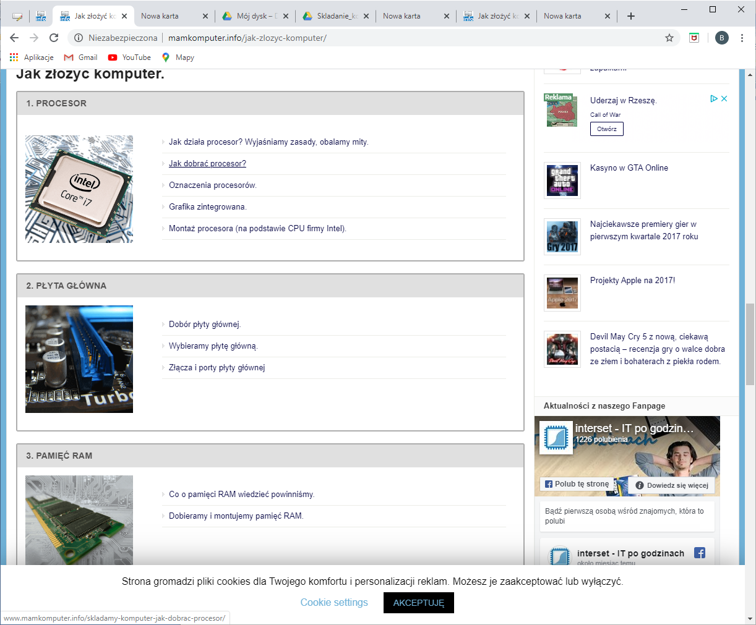

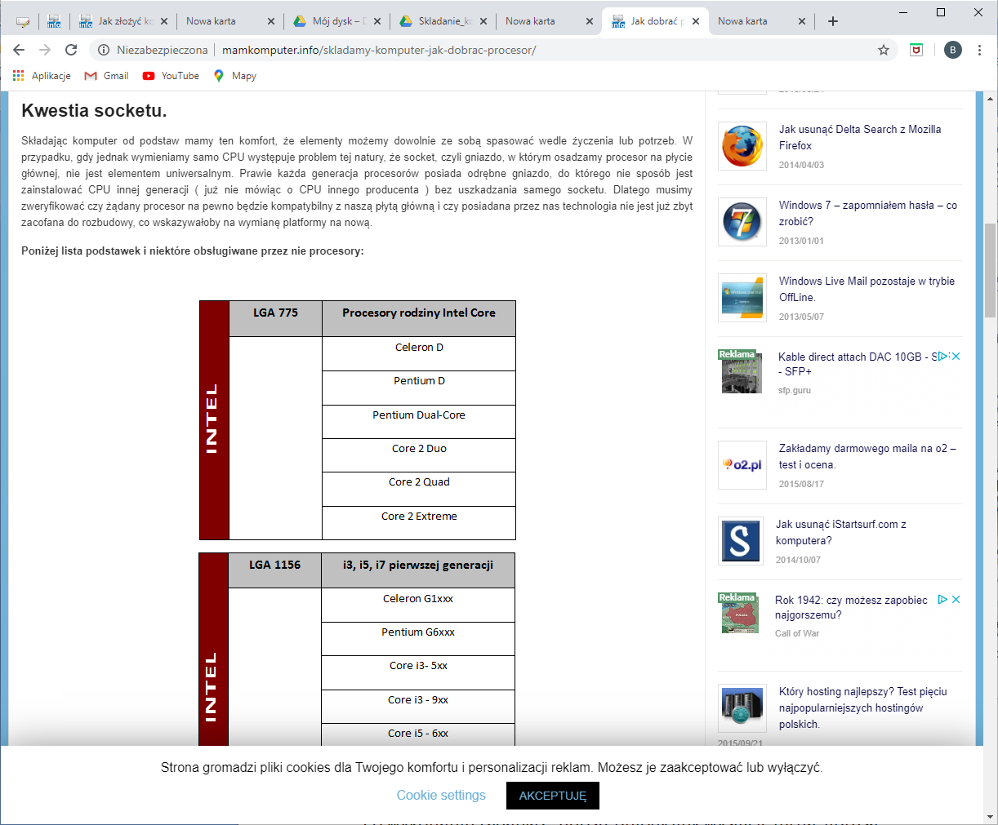

Po wykonaniu zadania2 udostępniony link wyślijcie mi na librusa.

Zadanie 3. Wypełnij wszystkie podstrony do punktu 2

Po wykonaniu zadania3 udostępniony link wyślijcie mi na librusa.

Zadanie 4. Wypełnij wszystkie podstrony do punktu 3

Po wykonaniu zadania4 udostępniony link wyślijcie mi na librusa.

Zadanie 5. Wypełnij wszystkie podstrony do punktu 4

Po wykonaniu zadania 5 udostępniony link wyślijcie mi na librusa.

Zadanie 6. Wypełnij wszystkie podstrony do punktu 5

Po wykonaniu zadania 6 udostępniony link wyślijcie mi na librusa.

Zadanie 7. Wypełnij wszystkie podstrony do punktu 6

Po wykonaniu zadania 7 udostępniony link wyślijcie mi na librusa.

Zadanie 8. Wypełnij wszystkie podstrony do punktu 7

Po wykonaniu zadania 7 udostępniony link wyślijcie mi na librusa.

A teraz kilka podstaw HTML i CSS na potrzeby strony:

1. Podstawowa struktura strony html

<!doctype html> // informacja dla przeglądarki , że korzystamy z HTML 5

<html> // początek strony

<head> // początek nagłówka strony

<title>Grafika zintegrowana</title> // tu podajemy tytuł strony na karcie w przeglądarce

<meta charset="utf-8"> // informacja dla przeglądarki o sposobie kodowania strony

<style>

//tutaj formatujemy wygląd strony CSS - można to zrobić w osobnym pliku i dołączyć link do pliku

</style>

</head> // koniec nagłówka strony

<body>

// treść – zawartość strony – tutaj wstawiamy to , co ma być na stronie widoczne (tekst , zdjęcia itd.)

</body>

</html> // koniec strony

b)

<div> //element blokowy na stronie – służy do grupowania innych obiektów , stanowi rodzaj kontenera

</div>

<p> // akapit , paragraf – element blokowy służący do wprowadzania tekstu

</p>

<img src=”sciezka do pliku z obrazkiem”> // element src służy do wstawiania grafiki , a atrybut src do podawania ścieżki do pliku z grafiką

<a href=”adres do podstrony> treść wyświetlanego linku </a> //hiperłącze do podstrony o adresie podanym w atrybucie href

Teraz kilka informacji na temat formatowania zawartości strony CSS

<style>

div //odwołujemy się do wszystkich elementów , znaczników typu <div> na stronie

{

border-style:solid; //wstawiamy obramowanie linią ciągłą

overflow: hidden; //elementy pływające : te z właściwością float , znajdujące się w pojemniku div nie wychodzą poza niego

}

P //odwołujemy się do wszystkich elementów , znaczników typu <p> na stronie

{

font-size:25px; //rozmiar czcionki

}

a //odwołujemy się do wszystkich elementów , znaczników typu <a> na stronie

{

text-decoration: none; //usuwamy podkreślenie z hiperłącza tekstowego

}

.procesor1 //nazwa klasy w stylach CSS zaczyna się kropką - atrybut class pozwala nadać wybranemu elementowy o tej klasie odpowiedni wygląd zdefiniowany w tej klasie

{

float:left; //Element pływający: zostaje wyciągnięty do przodu z dokumentu strony i wyruwnany do lewej , a następny za nim ustawia się obok niego - dzięki temu akapit z obrazkiem ustawia się obok niego

margin-right:200px; //margines zewnętrzny z prawej strony na 200px

}

.naglowek{

background-color:silver; //kolor tła na srebrny

}

.plyta1

{

float:left;

margin-right:200px;

}

</style>